**7.5为如下活动之一开发一个完整的用例：在ATM取款**

**用例**：在ATM取款

**主要参与者**：取款者

**目标**：取款者到ATM取出想要的钱

**前提条件**：取款者有卡，卡中有钱，知道密码

**触发器**：取款者在ATM插入卡

**场景**：

1. 取款者：将卡插入ATM机
2. 取款者：输入卡的密码
3. ATM机：确认密码后显示功能
4. 取款者：选择取款，输入所需的钱
5. ATM机：确认无误后，吐出相应的钱
6. ATM机：询问是否还需其他服务
7. 取款者：没有其他需求后退卡，取走钱和卡

**异常**：

1. 银行卡不是正确的卡，取款者插入正确的卡
2. 密码输入错误，取款者输入正确的密码
3. 输入的钱数大于卡内的钱数，取款者取出的钱不能大于卡内的钱

**优先级：**必须实现

**何时可用：**24小时都可

**使用频率：**每天多次

**使用方式：**到ATM机操作

**次要参与人员：**技术支持人员、银行相关人员

**次要参与人员使用方式：**

技术支持人员：检查ATM机

银行相关人员：从银行后台查询银行卡的取款情况

**未解决的问题：**

1. ATM有时会吞卡
2. ATM的取款是否应该限额
3. ATM的取款能否更加方便，比如不需要银行卡，只需输入身份证号码等

**7.7为应用系统写一个非功能需求**

易操作性：比如语言提示，方便老年人或者不识字的人，给他们取款带来方便

**8.3为PHTRS系统画出UML用例图**

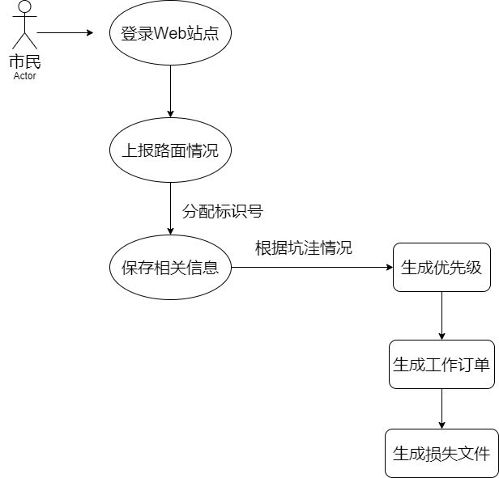

**8.7为PHTRS系统开发一个类模型**

